План-конспект занятия
педагога дополнительного образования
Сулеминой Софии Дмитриевны

Объединение – Спортивный туризм
Группа – 01-14 и 01-15
Дата проведения: - 30.12.2022 (за 31.12.2022).
Время проведения: 10.00 и 13.20

Тема занятия: «Основы спортивного туризма. Изучение техники вязания узлов».

Разминка :
Наклоны головой. Сделайте 10 кивков головой вперед, дотягиваясь подбородком к груди. То же количество повторений сделайте, плавно наклоняя голову назад. Сделайте наклоны в стороны.
Разведение рук. Станьте прямо, согнутые в локтях руки расположите перпендикулярно туловищу на уровне груди. Отведите плечи максимально назад, разгибая локти рук, одновременно поворачиваясь в сторону, стараясь сомкнуть лопатки. Вернитесь в начальную стойку и возобновите движения с поворотом в противоположную сторону.
Повороты туловища. Упражнение выполняется из стойки с ровной спиной, ногами, расположенными на уровне плеч и разведенными в сторону руками. Сделайте повороты туловища сначала вправо 10 раз и столько же влево. Таз необходимо удерживать неподвижно, не задействуя его в поворотах.
Вращение стопы. Перенесите точку опоры на одну ногу. Приподнимите пятку другой ноги и, не отрывая носок от поверхности пола, выполните вращения стопой по 20 раз в разные стороны. Смените ноги.

Техника вязания туристических узлов :

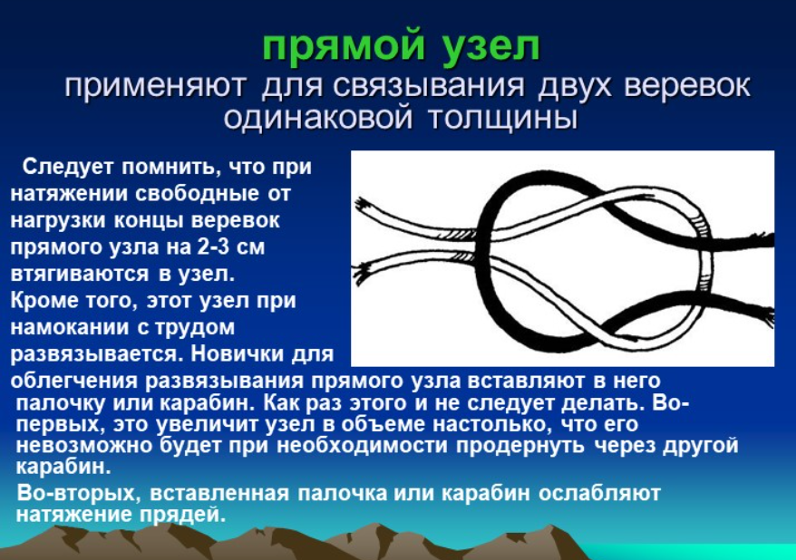
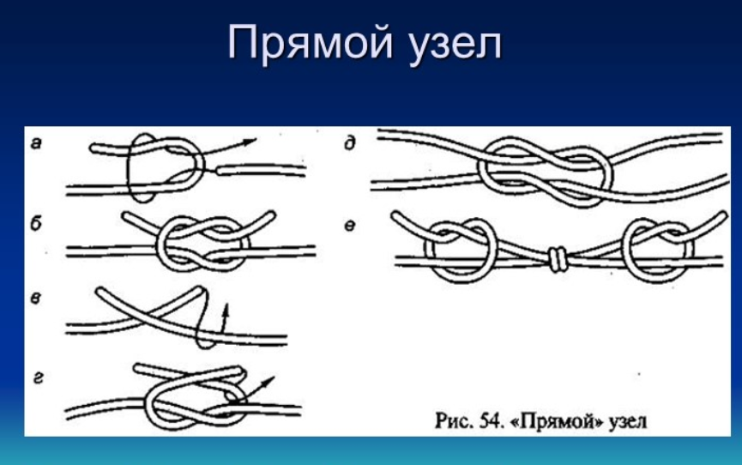
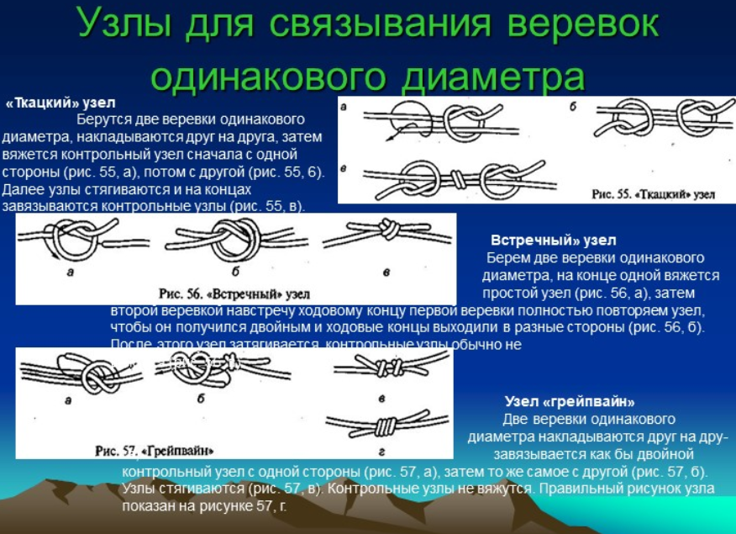
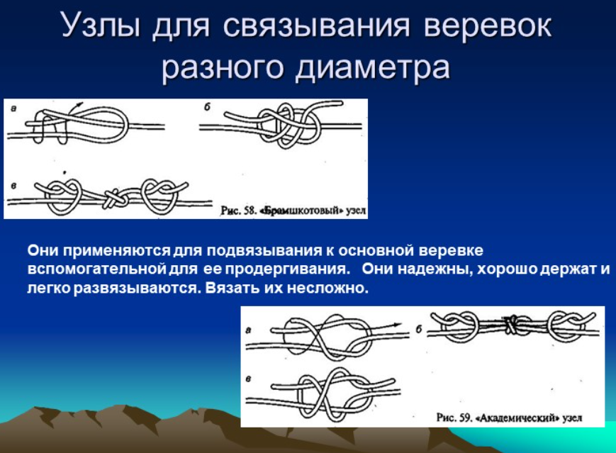
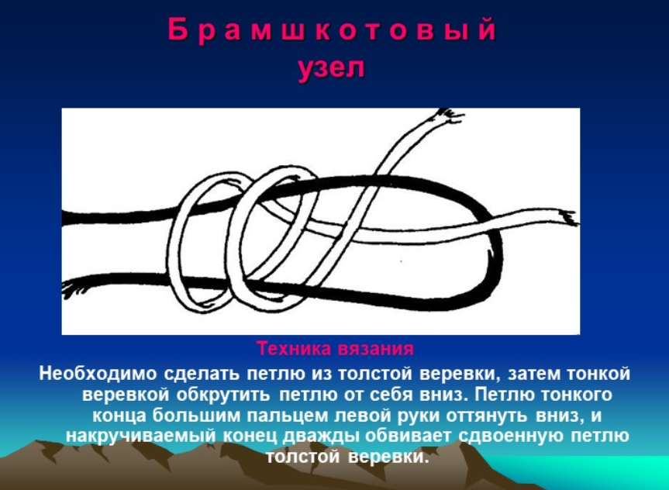
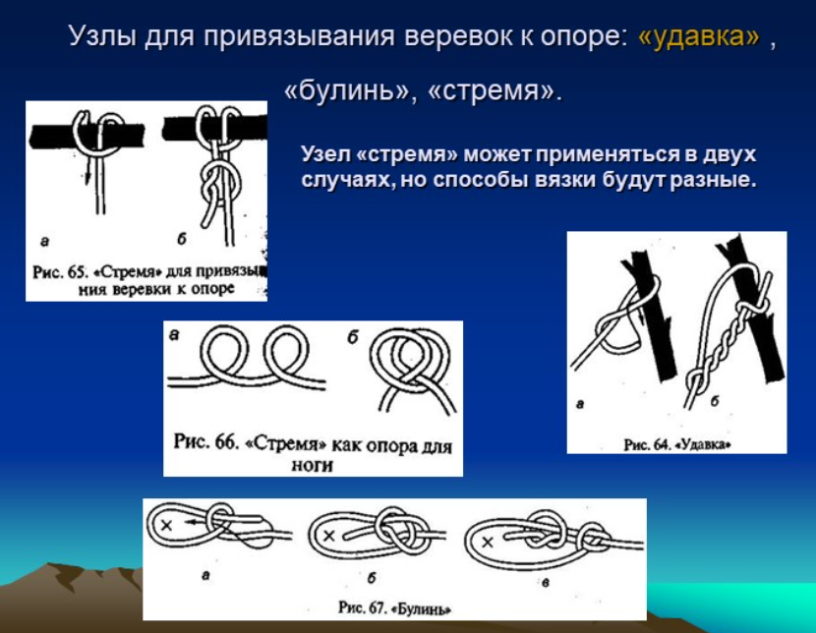
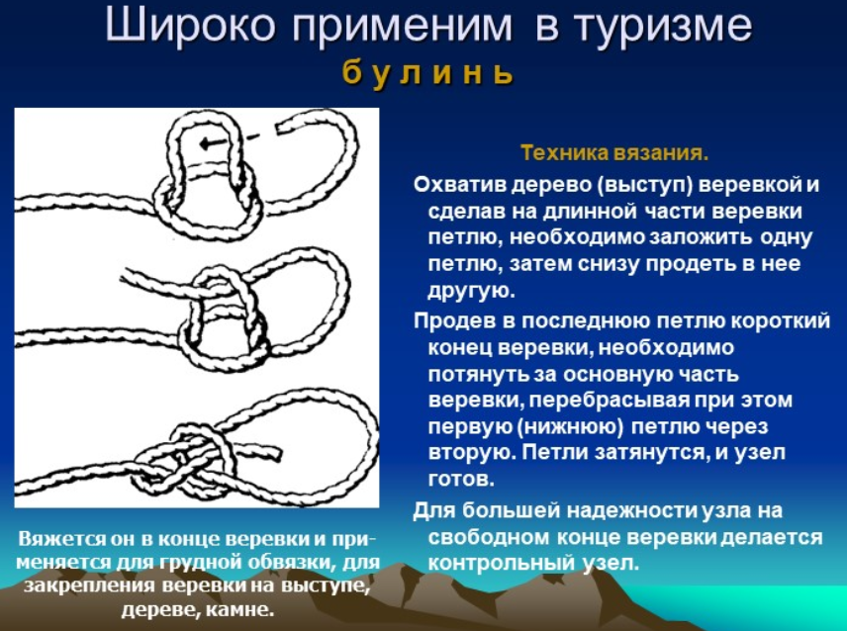
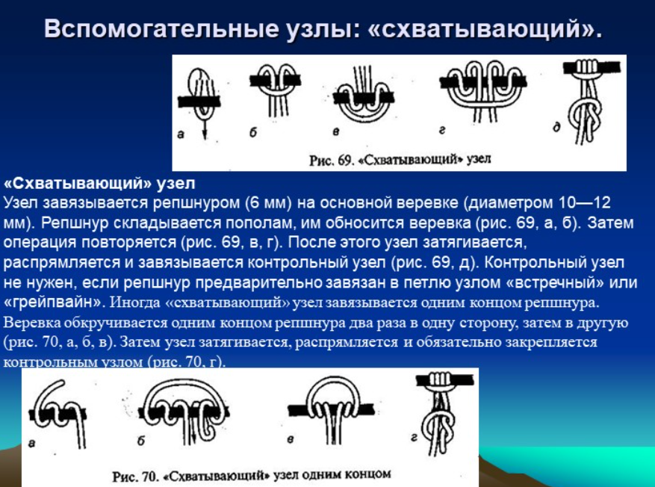

Домашнее задание:
С помощью веревки завязать все вышеперечисленные туристические узлы.

Обратная связь:
Фото самостоятельного выполнения задания отправлять на электронную почту metodistduz@mail.ru для педагога Сулеминой С.Д.

